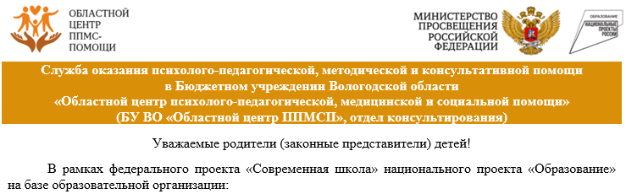

|  |
| --- |
| **Муниципальное бюджетное дошкольное образовательное учреждение «Детский сад №12 «Ромашка»** |
| (полное наименование образовательной организации – консультативной площадки, муниципальное образование) |

|  |  |  |  |
| --- | --- | --- | --- |
| №  п.п. | ФИО специалиста | Должность | График проведения консультаций |
| 1 | 2 | 3 | 4 |
|  | Калугина Оксана Анатольевна | Учитель-логопед | четверг с 16 час до 18.30 |
|  | Соколова Светлана Викторовна | Учитель-логопед | Понедельник с 11 час до 11.30  Вторник с 11 до 12 час |
|  | Сошникова Светлана Дмитриевна | Учитель-дефектолог | вторник с 17час до 18.30 |

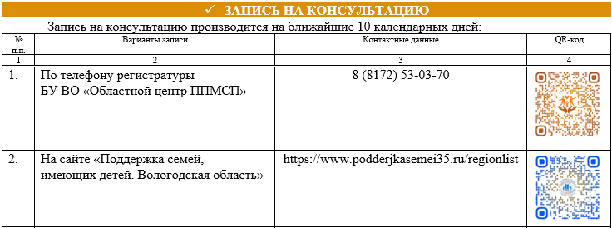

|  |  |  |  |
| --- | --- | --- | --- |
|  | На консультативной площадке  у специалистов(а) | 1.главный корпус, ул.Хорхоринская, 4а -272263  2.структурное подразделение, ул.Хорхоринская,6а-271781 | C:\Documents and Settings\Admin\Рабочий стол\qr-code (1).gif |

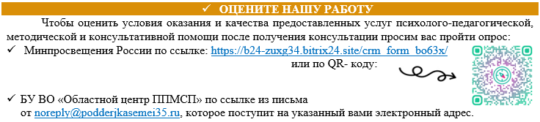

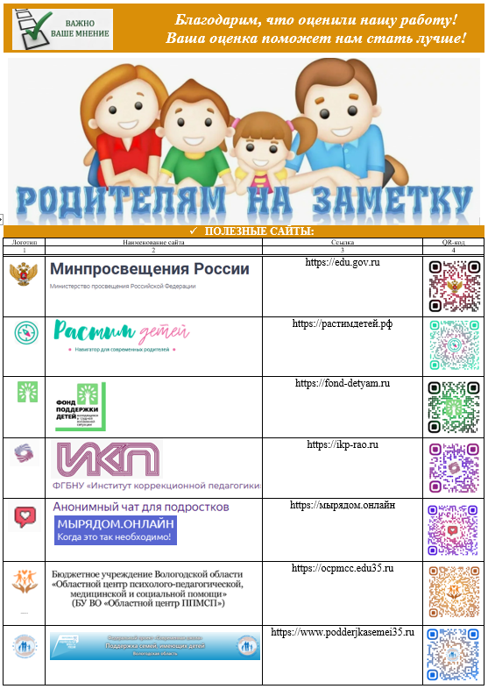

|  |  |
| --- | --- |
|  | ***Не оставайтесь с нерешённой проблемой один на один!***  ***Обращайтесь за помощью к профессионалам!*** |